**Question 1 : Masques de Sobel**

Le choix qui a été fait au niveau de la gestion des bords a été de ne pas modifier le cadre d’un pixel sur tout le pourtour de l’image.

*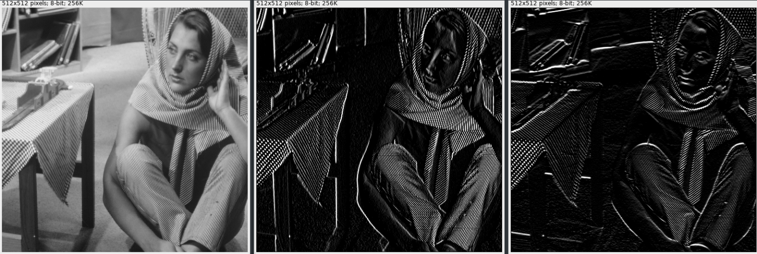barbaraAscii* Originale Après masque de Sobel X Après masque de Sobel Y

*micros*

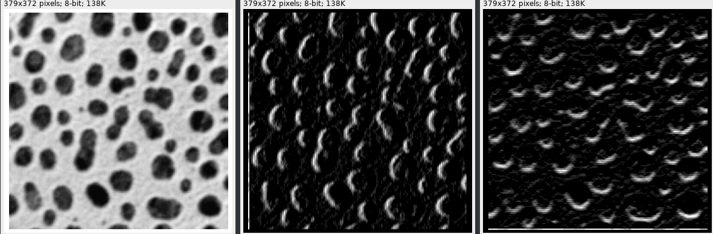 Originale Après masque de Sobel X Après masque de Sobel Y

*photo*

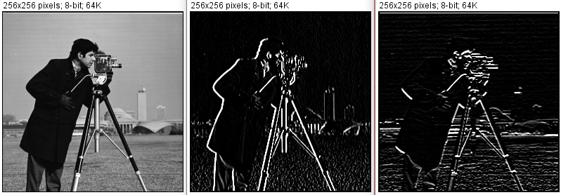 Originale Après masque de Sobel X Après masque de Sobel Y

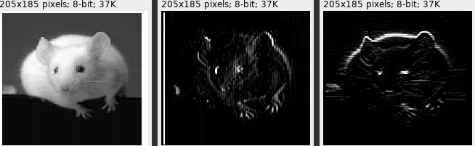*souris*

Originale Après masque de Sobel X Après masque de Sobel Y

*Synth*

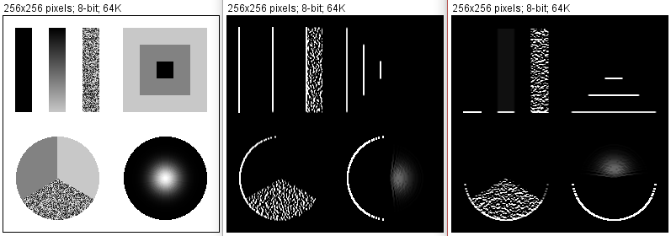 Originale Après masque de Sobel X Après masque de Sobel Y

**Question 2 : Norme du gradient**

Norme_Gradient  
Les valeurs sortant de l’intervalle [0, 255] ont été gérées de la façon suivante : les valeurs inférieures à 0 ont été fixées à 0, et les valeurs supérieures à 255 ont été fixées à 255.

*barbaraAscii*

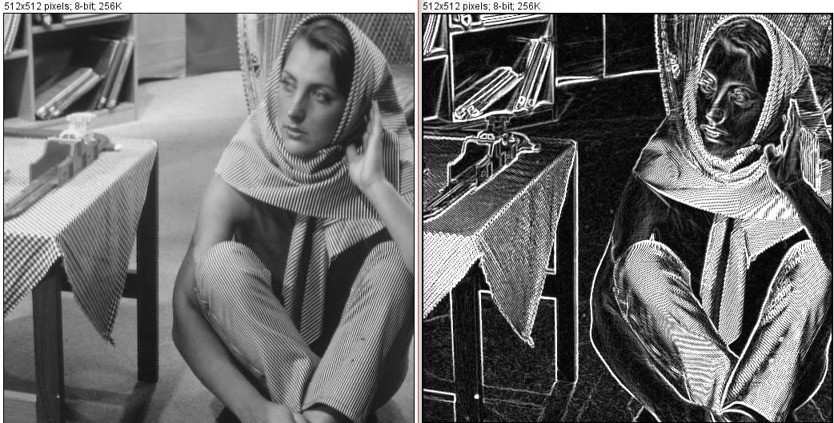 Originale Après application de Norme_Gradient

*micros*

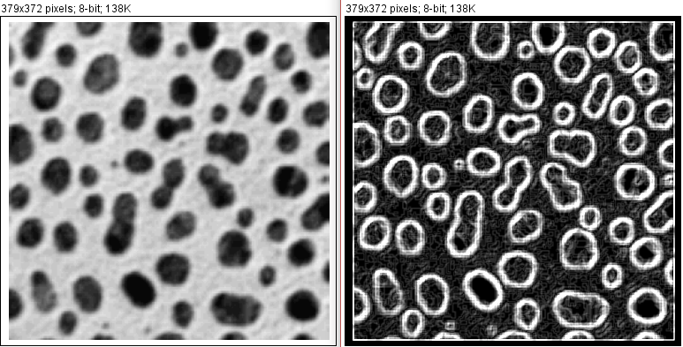 Originale Après application de Norme_Gradient

*photo*

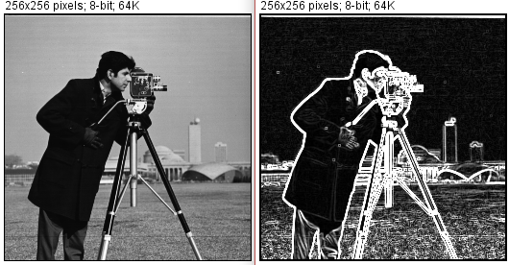 Originale Après application de Norme_Gradient

*souris*

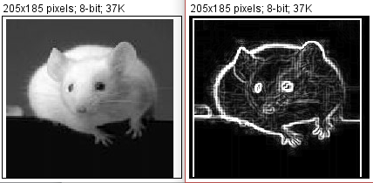 Originale Après application de Norme_Gradient

*Synth*

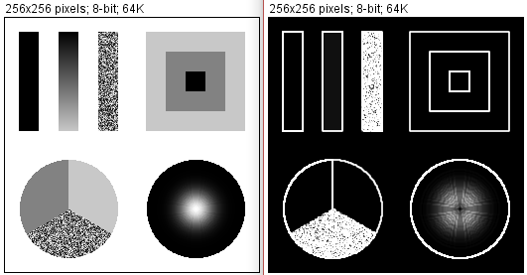 Originale Après application de Norme_Gradient

Norme_Gradient_Seuil

Pour cet algorithme, nous allons tester un panel de valeurs pour le seuil, à savoir 25, 60, et 200 pour bien mettre en avant les différences potentielles de résultat que l’on peut obtenir.

*barbaraASCII*

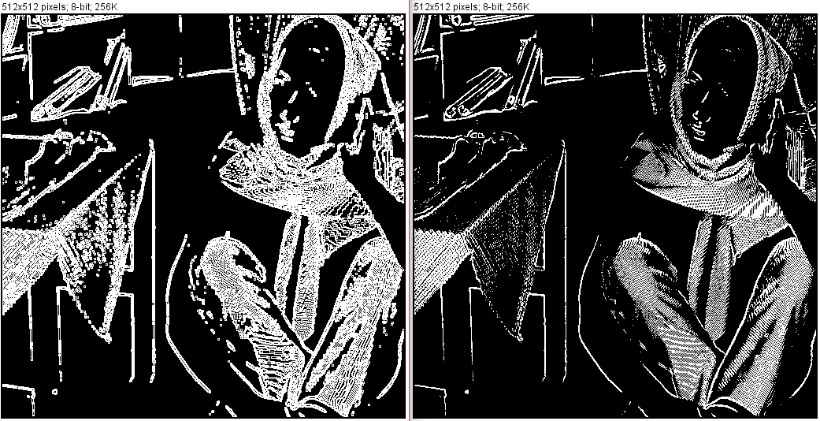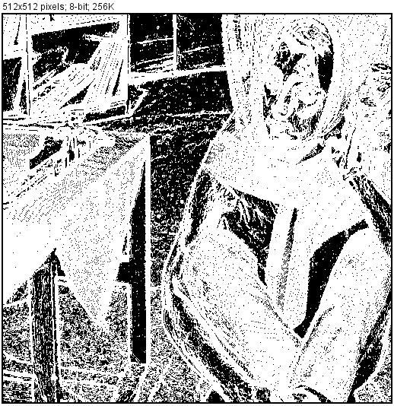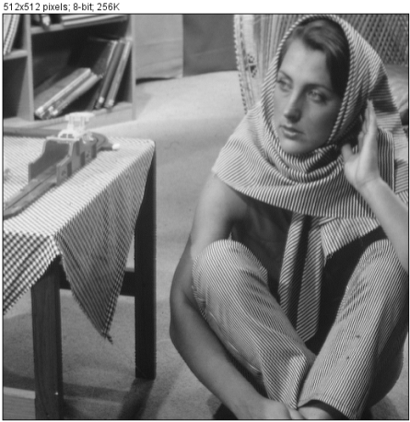Originale Seuil à 25 Seuil à 60 Seuil à 200

Nous pouvons remarquer que le seuil à 25 est trop faible et n’affiche aucun contour clairement exploitable. En revanche, on remarque qu’avec un seuil à 60, des contours très clairs apparaissent. On remarquera également qu’un seuil à 200 affine quelques peu ces contours. L’utilisation de l’un ou de l’autre peut alors être sujet à discussions quant à leur efficacité. Tout dépend selon moi du but recherché.

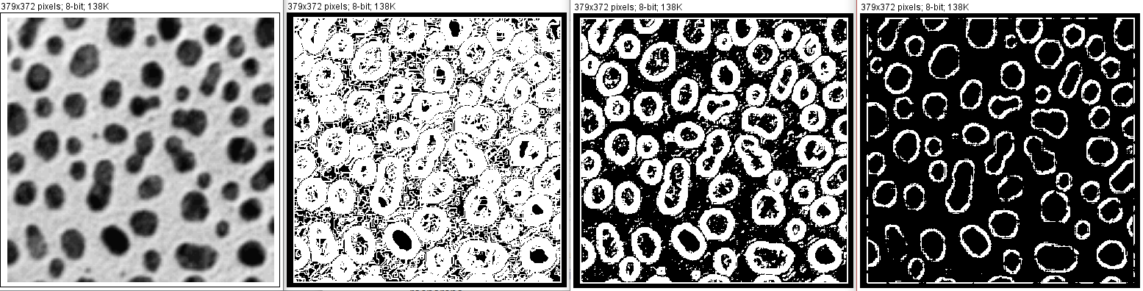*micros*

Originale Seuil à 25 Seuil à 60 Seuil à 200

Nous pouvons remarquer, comme pour l’image précédente, que le seuil à 25 également trop faible et n’offre pas de résultats exploitables. En revanche, là où le seuil à 60 était particulièrement efficace sur barbaraASCII, celui-ci offre un résultat plutôt mal dégrossi avec de nombreux parasites, là où le seuil à 200 nous offre des contours bien nets, quoiqu’un peu discontinus. Cette perte de contours pourrait être corrigée en choisissant une valeur de seuil intermédiaire.

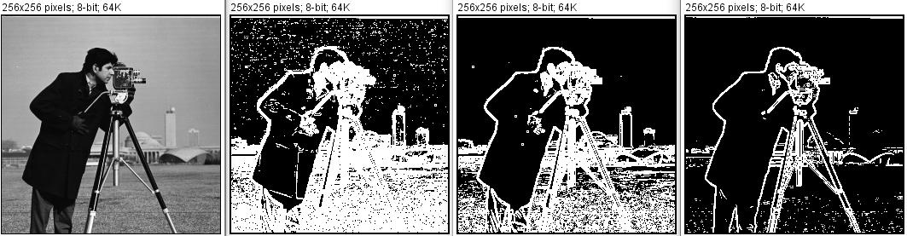*photo*

Originale Seuil à 25 Seuil à 60 Seuil à 200

Cette fois-ci le seuil à 25, bien que très imparfait, parfait à dégrossir les contours du personnage, tout en échouant totalement à nettoyer la pelouse. Le seuil à 60 parvient à dégager pratiquement parfaitement le personnage, tout en gardant beaucoup de parasites dans la pelouse. Enfin, le seuil à 200 permet de relativement bien nettoyer la pelouse et permet même de capter les détails du visage et de l’appareil photo. On notera cependant que l’on perd en partie les contours des bâtiments en arrière-plan.

*souris*

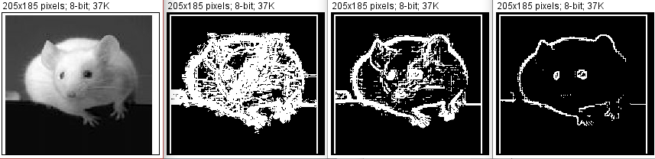Originale Seuil à 25 Seuil à 60 Seuil à 200

Encore une fois, le seuil à 25 parvient à déterminer grossièrement les contours du sujet, sans apporter aucun détail. Le seuil à 60 parvient à apporter des détails en termes de contours, tout en conservant des parasites. Le seuil à 200, quant à lui, efface toute trace de parasites tout en perdant des contours essentiels. Une nouvelle fois, une valeur de seuil intermédiaire semble plus indiquée.

*Synth*

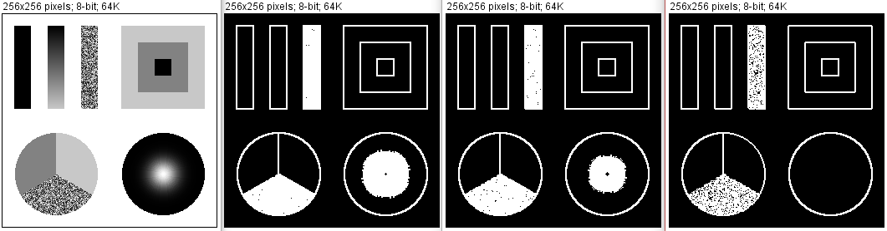Originale Seuil à 25 Seuil à 60 Seuil à 200

Cette fois-ci, le seuil à 25 suffit à déterminer correctement les contours des différentes formes, tout comme les valeurs de seuil à 600 et à 200. Les différences notables sont la gestion des pixels poivre et sel, ainsi que le dégradé de noir vers le blanc dans le disque en bas à droite. En effet, nous pouvons constater qu’avec une faible valeur de seuil, la tache détectée est plus importante, et les pixels poivre et sel sont pratiquement tous détectés. En revanche, plus la valeur de seuil augmente, plus la tache se réduit jusqu’à disparaître, et de moins en moins de pixels poivre et sel sont pris en compte.

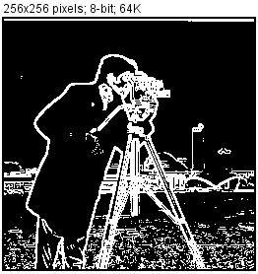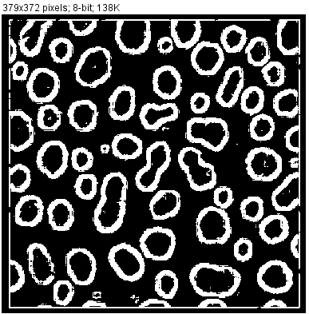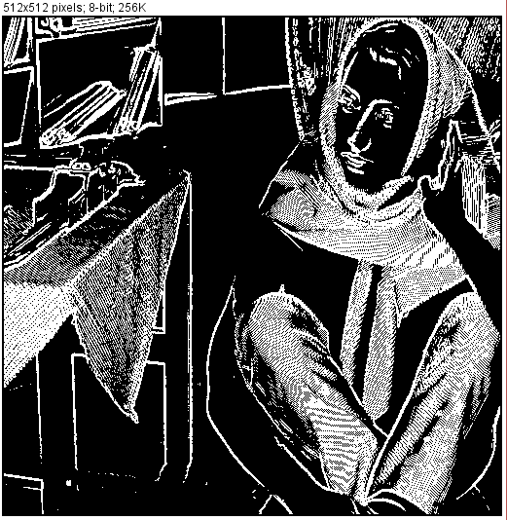Etant donné que nous avons plusieurs fois constaté qu’une valeur de seuil intermédiaire à 60 et 200 serait plus indiquée, voici les images précédemment étudiées après application de l’algorithme avec un seuil à 130.

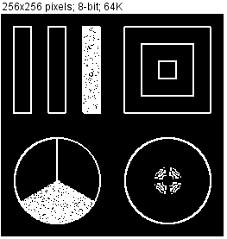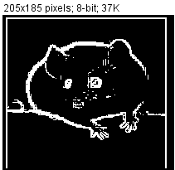

Nous pouvons constater que les résultats obtenus sont alors remarquablement meilleurs et que nous avons trouvé une valeur de seuil approchant la valeur optimale pour traiter ces images.

Pour conclure, nous pouvons affirmer que la valeur de seuil la plus adaptée parmi celles testées est 130, sauf peut-être pour l’image photo, pour laquelle on pourrait avoir une préférence pour la valeur de seuil à 200.

**Question 3 : Suppression des non maxima**

Bien que l’on n’obtienne pas sur la souris le résultat présenté dans l’exemple du cours, l’algorithme semble fournir un résultat satisfaisant sur l’ensemble des images de test.

*barbaraASCII*

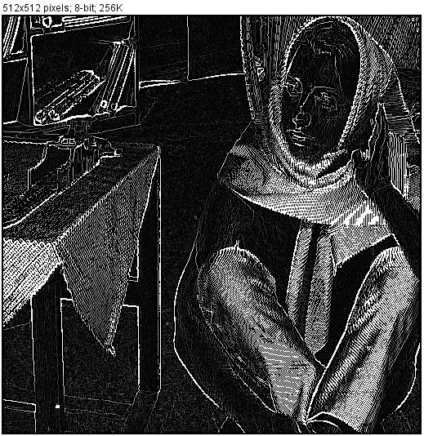Originale Après transformation

Nous pouvons constater sur cet échantillon que l’algorithme conserve de nombreux détails à la façon de l’algorithme du gradient tout en les délimitant nettement les uns par rapport aux autres à la façon de l’algorithme avec seuillage.

*micros*

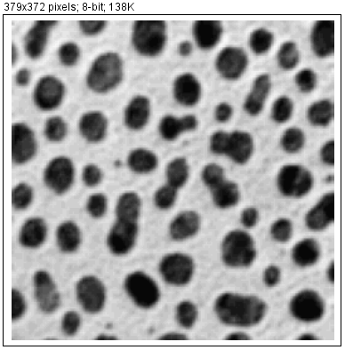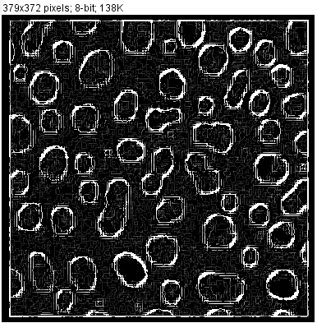 Originale Après transformation

Nous constatons encore une fois que cet algorithme effectue un travail intermédiaire entre celui du gradient et celui du gradient avec seuil. Grâce aux contours ainsi formés et aux différentes nuances de gris les composant, il devrait être possible de discerner plusieurs catégories d’objets en fonction de la valeur d’intensité de leurs contours.

*photo*

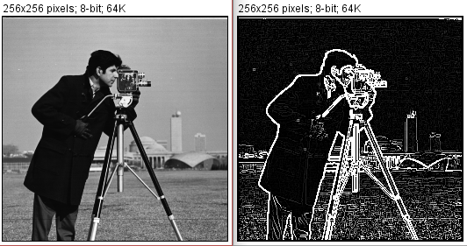 Originale Après transformation

Cet échantillon nous montre encore une fois la capacité de cet algorithme à délimiter les contours tout en conservant les détails. En effet, on peut très clairement discerner les détails du visage, de l’appareil photo ainsi que des bâtiments en arrière-plan. On notera également que ce qui pourrait être considéré comme des parasites au niveau de la pelouse pourraient au contraire se révéler utiles pour former les limitations ou les fondations d’une texture simplifiée.

*Souris*

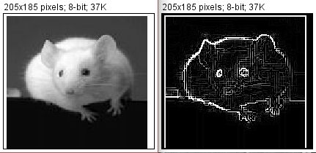 Originale Après transformation

Sur cet échantillon, les détails de la souris semblent correctement délimités, bien que des motifs curieux se forment sur le corps de celle-ci. On notera au passage que cela ne correspond pas au résultat exposé dans l’exemple du cours.

*Synth*

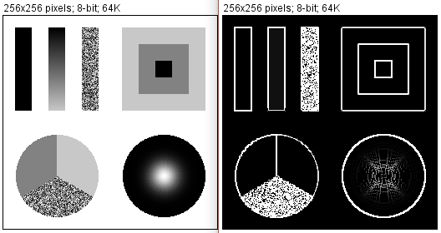 Originale Après transformation

Nous pouvons constater sur cet échantillon que les contours sont toujours très bien délimités. La différence notable réside encore une fois dans les zones poivres et sel, ainsi que dans le dégradé de blanc dans le disque en bas à droite. En effet, la zone poivre et sel semble avoir été reproduite plus fidèlement par rapport aux autres algorithmes. Il en va de même avec le dégradé de blanc dont la structure semble avoir été parfaitement révélée.

**Exercice 4 : Seuillage par hysteresis**

Pour ce test, nous allons utiliser les valeurs suivantes, sous la forme seuil bas - seuil haut :

* 50 - 130 pour un seuillage sur des valeurs basses
* 130 - 200 pour un seuillage sur des valeurs hautes
* 50 - 200 à titre d’expérience

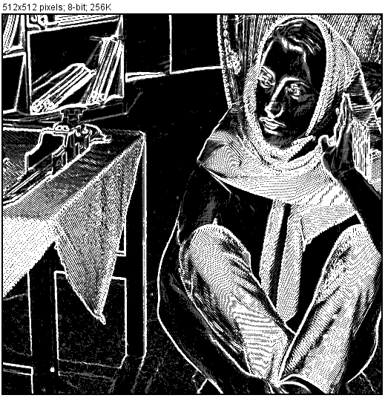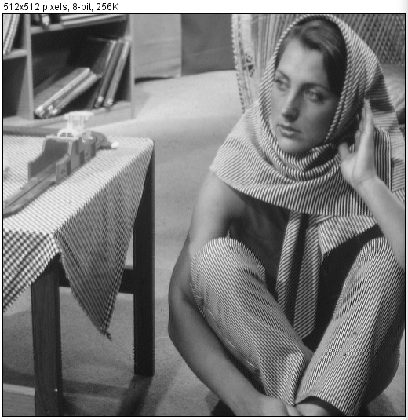*BarbaraASCII*Originale Seuillage 50 - 130

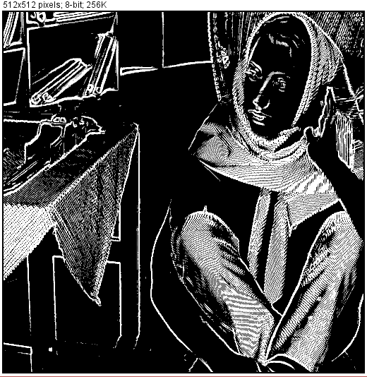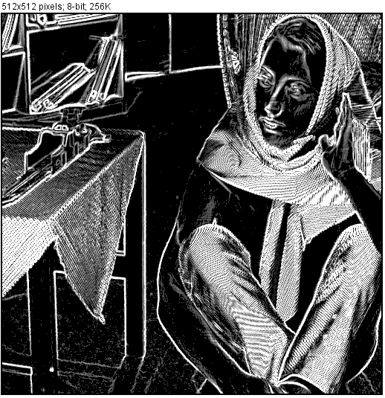Seuillage 50 - 200 Seuillage 130 - 200

Nous pouvons nous apercevoir qu’il n’y a pas de grande différence entre le seuillage 50 - 130 et le seuillage 50 - 200, lesquels délimitent plutôt bien les contours, tout en laissant un peu de bruit. En revanche, nous pouvons constater que le seuillage 130 - 200 se révèle plutôt efficace en détaillant bien les contours tout en effaçant la très grande majorité du bruit.

*micros*

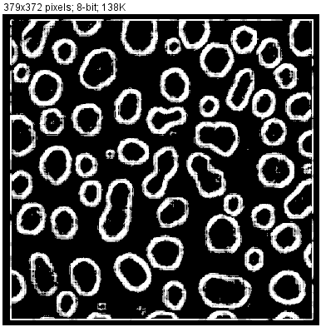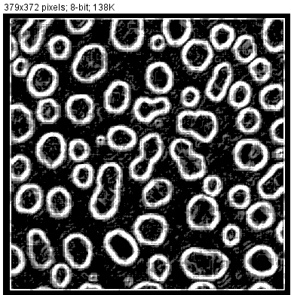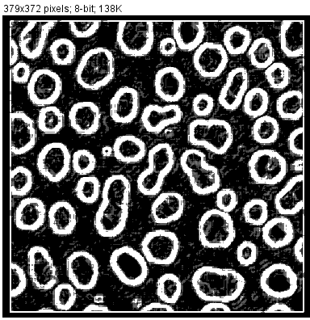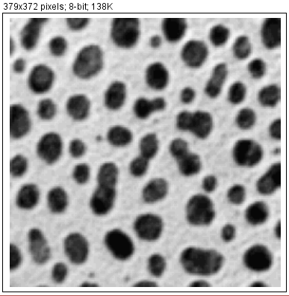Originale Seuillage 50 - 130 Seuillage 50 - 200 Seuillage 130 - 200

Encore une fois, nous pouvons nous apercevoir que les résultats des seuillages 50 - 130 et 50 - 200 semblent tout à fait semblables et brouillon. Nous pouvons alors penser que cela est dû à la borne inférieure trop faible, et que l’augmentation de la taille de l’intervalle ne change rien. De plus, nous remarquons qu’une fois encore, le seuillage 130 - 200 offre un résultat très propre.

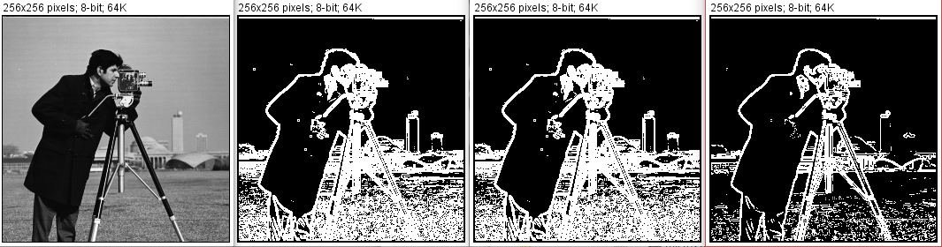*photo*

Originale Seuillage 50 - 130 Seuillage 50 - 200 Seuillage 130 - 200

Les remarques pour cet échantillon sont identiques à celles de l’échantillon précédent, à ceci près que le seuillage 130 - 200 ne semble pas aussi efficace sur celui-ci. Nous noterons également que ce dernier perd des détails en arrière-plan, tel que les bâtiments.

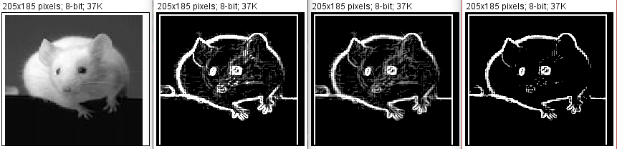*souris*

Originale Seuillage 50 - 130 Seuillage 50 - 200 Seuillage 130 - 200

Contrairement aux échantillons précédents, celui-ci nous permet d’observer une légère différence entre les seuillages 50 - 130 et 50 - 200. En effet, le seuillage 50 - 130 met en avant des détails (conservés plus tard par le seuillage 130 - 200) qui ne sont pas distingués du reste dans le seuillage 50 - 200. Une fois encore, le seuillage 130 - 200 délimite correctement les contours du sujet, tout en perdant certains contours plus fins.

*Synth*

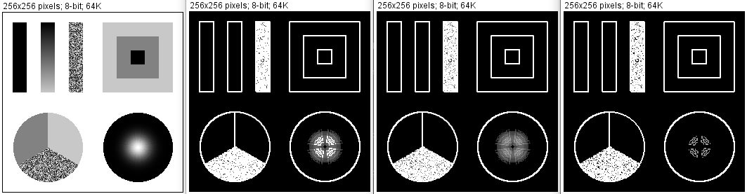Originale Seuillage 50 - 130 Seuillage 50 - 200 Seuillage 130 - 200

Sur cet échantillon, nous pouvons constater que les résultats des différents seuillages ne montrent pas vraiment de différences les uns par rapport aux autres, mis à part pour le dégradé de blanc en bas à droite.

**Question 5 :**

Pour améliorer les contours obtenus, nous pourrions tenter de les fermer en traçant un chemin qui suit une ligne de crête dans l’image de la forme du gradient. Pour ce faire, nous pourrions tout d’abord repérer les points constituant l’extrémité d’un contour, et tenter de les relier en calculant tous les chemins possibles. Le meilleur chemin pourrait alors être défini grâce à la somme de la norme du gradient de chacun des points qu’il emprunterait.